|  |  |
| --- | --- |
| **Groupe Consultatif des Radiocommunications Genève, 24-27 juin 2014** | **logo_F_** |
|  |  |
|  |  |
|  | **Document RAG14-1/13-F** |
| **9 juin 2014** |
| **Original: anglais** |
| Fédération de Russie | |
| VERSION RUSSE DES PAGES WEB DE L'UIT-R | |

Introduction

L'Administration de la Fédération de Russie apprécie les efforts déployés par l'Union internationale des télécommunications pour mettre en œuvre la Résolution **154 (Rév. Guadalajara, 2010)** de la Conférence de plénipotentiaires relative à l'utilisation des six langues officielles de l'Union sur un pied d'égalité, dans l'élaboration de son site web.

Afin d'aider le Bureau des radiocommunications à concevoir la version russe du site web (UIT-R), nous en avons revu la traduction existante.

Examen

1 Page d'accueil de l'UIT-R (version russe): <http://www.itu.int/ru/ITU-R/pages/default.aspx>

1.1 Le lien rapide «Membre UIT-R» dans l'en-tête de la page web contient une erreur dans la version russe (traduite par «Членом МСЭ-R»). Cette erreur devrait être corrigée et le libellé correct devrait être «Стать Членом МСЭ-R» ou «Члены МСЭ-R».

1.2 Tous les liens des en-têtes de page sont donnés en anglais, de même que les onglets (par exemple, «entities», «news», etc.).

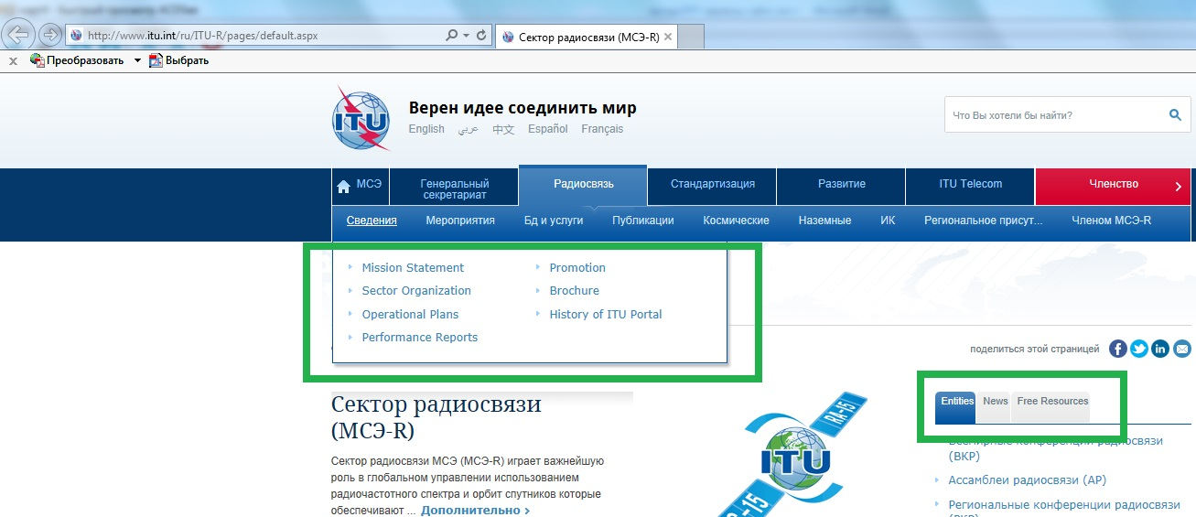

1.3 On constate en outre une inexactitude dans la version russe de la section «Règlement des radiocommunications» (traduite en russe par «Радиорегламентарным», ce qui est une erreur).

1.4 Les onglets «entities» et «quick links/radiocommunication sector» sont dupliqués; toutefois, sous «entities», les liens rapides sont traduits en russe et renvoient à des pages web, ce qui n'est pas le cas si on utilise l'autre onglet.

2 Pages web des commissions d'études (par exemple <http://www.itu.int/en/ITU-R/study-groups/rsg3/Pages/default.aspx>)

2.1 Si on navigue sur les pages web des commissions d'études, seule la version anglaise est disponible, et il n'existe pas de traduction dans une autre langue.

En outre, le document mis à jour «Lignes directrices relatives aux méthodes de travail de l'Assemblée des radiocommunications, des commissions d'études des radiocommunications et des groupes associés» qui peut être téléchargé depuis les pages des commissions d**'**études, en vertu de la Décision prise par le GCR en 2013, ne peut être téléchargé qu'en anglais.

Peut-être serait-il possible, en attendant que la page soit traduite, d'insérer un lien rapide vers l'une quelconque des six langues, par souci de commodité pour l'utilisateur.

2.2 Dans certains cas, lorsqu'on ouvre la Liste des Présidents et Vice-Présidents des commissions d'études, et que l'on essaie d'aller sur cette page dans une autre langue, la page affiche un message faisant état de l'absence d'informations sur les Présidents et Vice-Présidents. Par ailleurs, si l'on recule d'une page (au moyen du lien en haut de page) vers la version anglaise, ce message reste affiché.

Par exemple:

2.2.1 Page web *Présidents et Vice-Présidents de la Commission d'études 3*

<http://www.itu.int/online/compass/cvc.v2.sh?topic=SG3&head_title=List%20of%20Study%20Groups%20Chairmen%20and%20Vice-Chairmen>

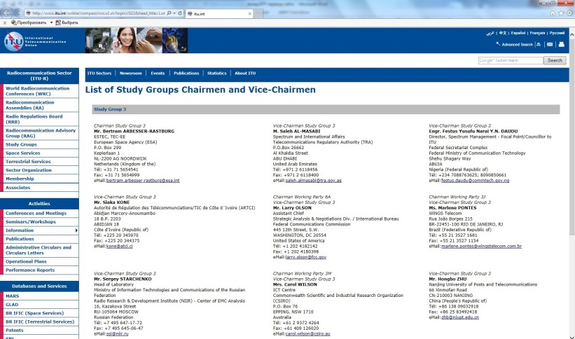

2.2.2 Page dans la version russe

<http://www.itu.int/online/compass/cvc.v2.sh?lang=ru&3&head_title=List%20of%20Study%20Groups%20Chairmen%20and%20Vice-Chairmen>

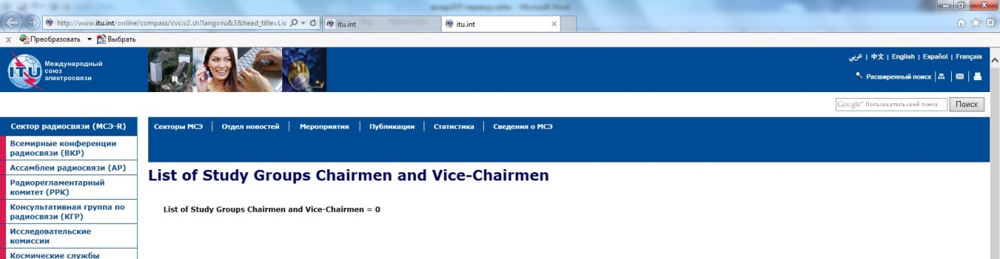

2.2.3 Retour vers la page en anglais (au moyen du lien en haut de page)

<http://www.itu.int/online/compass/cvc.v2.sh?lang=en&3&head_title=List%20of%20Study%20Groups%20Chairmen%20and%20Vice-Chairmen>

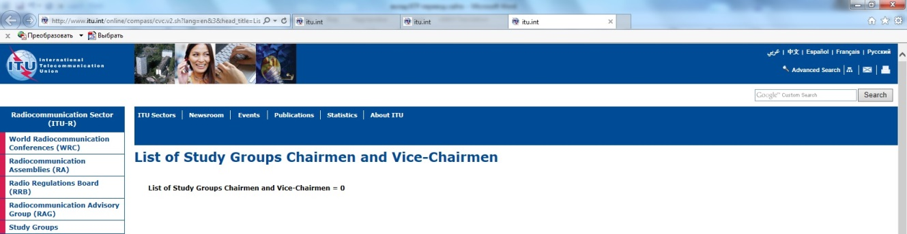

Propositions

Il est proposé de demander au Directeur du Bureau des radiocommunications de désigner une personne de contact au BR qui serait chargée de recevoir les observations et propositions concernant le contenu linguistique des pages web de l'UIT-R.

Le Directeur du BR est invité à tenir régulièrement informé le GCR des activités relatives au contenu linguistique des pages web de l'UIT-R.

\_\_\_\_\_\_\_\_\_\_\_\_\_\_